**INTERVJU S TOMISLAVOM KIŠEM**

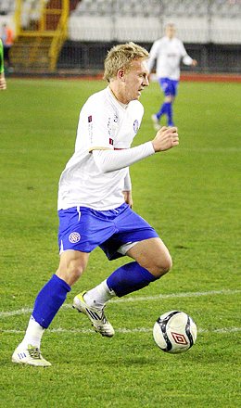 Tomislav Kiš, napadač Hajduka rođen je 4. travnja 1994. u Zagrebu. Ovog ljeta je preselio iz Croatije Sesvete u Hajduk s epitetom najboljeg juniorskog strijelca s čak 27 pogodaka u 26 utakmica. Briljirao je i u juniorskom dresu pa je s prvotimcima otputovao i na dvotjedne pripreme u Tursku. Ovo mu se pokazalo kao izvrsna šansa da se dokaže i među najjačom konkurencijom pa ne sumnjamo da bi plavokosi Zagrepčanin u bliskoj budućnosti mogao predstavljati neizostavnu kariku u momčadi bugarskog stručnjaka; jer Hajduku ionako nije preostalo ništa drugo nego da se okrene svojoj omladini… Evo što Tomislav kaže o sebi!

**Reci nešto o sebi i svojim počecima vezanim za nogomet.**

-Počeo sam trenirati u Dubravi kad mi je bilo 6 godina. Poslije sam igrao u Dinamu, u Croatiji Sesvete i sada sam u Hajduku.

**Po tvom mišljenju, tko je najbolji Hajdukov prvotimac?**

-Marin Tomasov.

**Da ti se sada ukaže prilika da biraš između ostanka u Hajduku ili odlaska u neki europski klub, što bi izabrao i zašto?**

-Otišao bih u neki europski klub s obzirom da bih tamo ima više prilike za nepredovanje.

**Koliko često imaš treninge?**

-Kad mi je škola ujutro onda 1 put dnevno, a kad mi je popodne onda 2 puta dnevno.

**Kako si se snašao u novoj sredini?**

-Ma super, svi su me prihvatili prvog dana tako da mi je odlično.

**S kim se od suigrača najviše družiš u slobodno vrijeme?**

-S Ivom Tomašem.

**Koju školu pohađaš u i imaju li profesori razumijevanja s obzirom na tvoje obveze vezane uz Hajduka?**

-Prehrambeno-tehničku. Pa neki profesori imaju, a neki baš i ne.

**Koji ti je najdraži inozemni klub?**

**-**Barcelona.

**Tko ti je uzor i zašto?**

-Nemam uzora, sam sam sebi uzor.

**Zašto broj 9 na dresu?**

**-**To mi je najdraži broj.

**Je li ti draže postići gol iz penala ili iz igre?**

-Iz igre, naravno.

**Lani si u Croatiji Sesvete za kadete zabio 27 golova u 26 utakmica i smatra te se velikim talentom. Što misliš jesi li se dovoljno dokazao?**

**-**Ja smatram da jesam, ali imam još puno za raditi.

**U derbiju s Dinamom s iznudio 2 penala i proglašen si igračem utakmice. Kakav je osjećaj bio zaigrati u Hajdukovom dresu protiv Dinama?**

**-**Poseban osjećaj jer dolazim iz tog kraja odakle i Dinamo te sam dokazao da vrijedim onima koji su tvrdili suprotno.

**Što misliš o Torcidi?**

**-**Super su.

**Što slušaš, koja ti je najdraža knjiga, a koji film?**

**-**Slušam domaće i strano, najdraža knjiga mi je Harry Potter, a film Mrtav ladan.

**Jesi li samokritičan?**

**-**Da.

**Gdje izlaziš?**

**-**Rijetko izlazim, nemam baš vremena i ne da mi se.

Antonela Bašić, 2.d